Kemping helyfoglaló és beléptető rendszer
Projektfeladat

Készítették: Butty Máté 13.I
Csenki Gergely 13.I
Dicső András 13.D
Tartalomjegyzék
1 ER Diagram 3
2 Adatbázis felépítése 4
2.1 Felhasználó adatai (user) 4
2.2 A foglaló és a hozzá tartozó vendégek adatai (user_guest) 4
2.3 Kempingek adatai (camping) 5
2.4 Foglalások adatai (booking) 5
2.5 Kempinghelyek adatai (camping_spot) 6
2.6 Elhelyezkedés (location) 6
2.7 Kemping fotók (camping_photo) 6
2.8 Kempingkapuk adatai (entrance_gate) 7
2.9 Vélemények és értékelések (comment) 7

1 ER Diagram
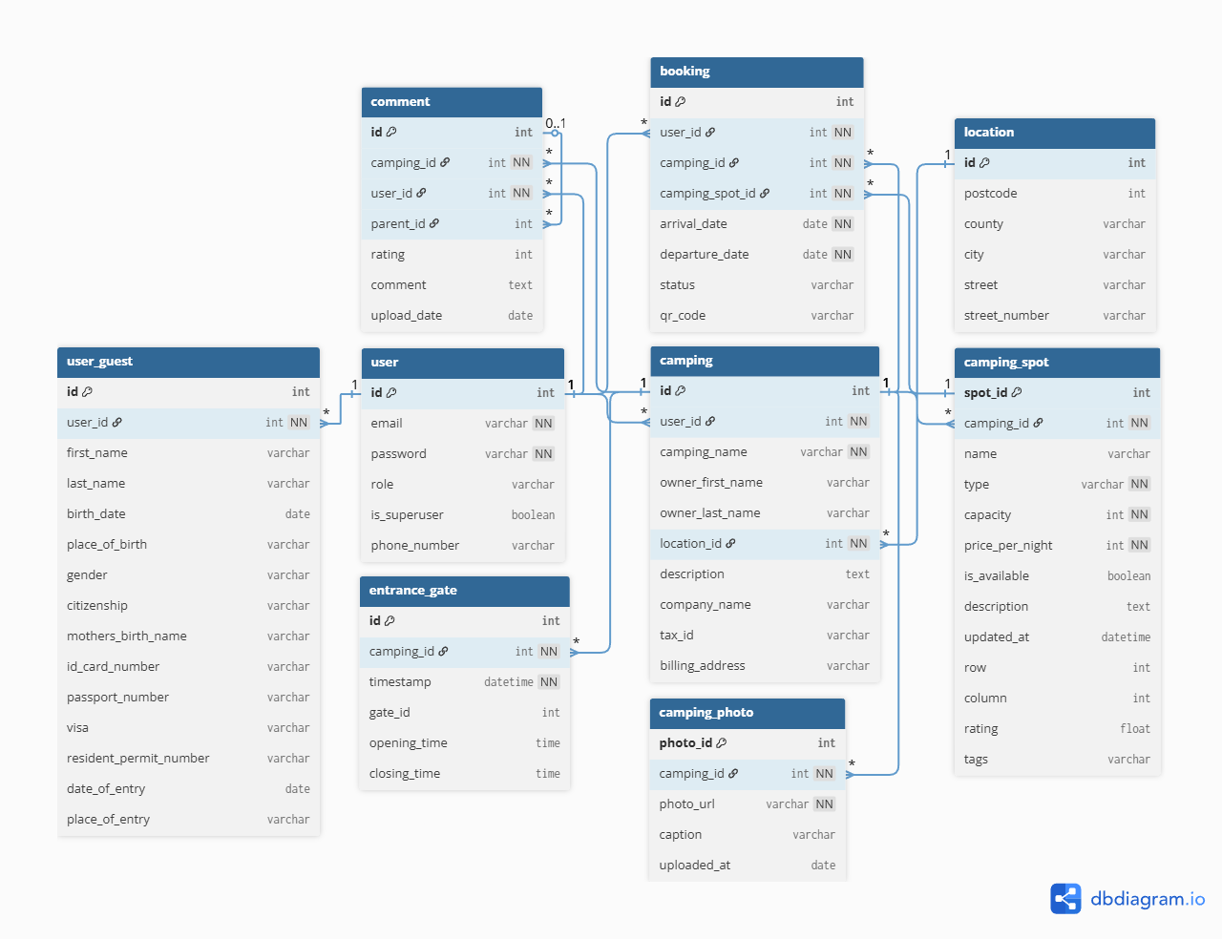

2 Adatbázis felépítése

2.1 Felhasználó adatai (user)
- id | Azonosító, ellenőrzésre szolgál
- email | E-mail
- password |Jelszó, titkosított (Hash)
- role | A felhasználó szerepköre (Vendég, Tulajdonos)
- is_superuser | A felhasználó admin-e?
- phone_number | Telefonszám

2.2 A foglaló és a hozzá tartozó vendégek adatai (user_guest)
- id | Azonosító, ellenőrzésre szolgál
- user_id | A vendéghez tartozó felhasználó azonosítója, kapcsolat a user táblával
- first_name | Vendég keresztneve
- last_name | Vendég családneve
- birth_date | A vendég születési dátuma
- place_of_birth | A vendég születési helye
- gender | A személy neme
- citizenship | A vendég állampolgársága
- mothers_birth_name | Az anya születési neve
- id_card_number | A személyi igazolvány azonosítószáma
- passport_number | Az útlevél száma
- visa | A vendég vízumának száma vagy típusa, ha szükséges (nem EU-s állampolgároknál)
- resident_permit_number | A tartózkodási engedély száma, ha a vendég huzamosabb ideig tartózkodik az országban
- date_of_entry | A vendég belépésének dátuma az országba. Külföldi vendégek esetén
- place_of_entry | A belépés helye

2.3 Kempingek adatai (camping)
- id | Azonosító, ellenőrzésre szolgál
- user_id | Annak a felhasználónak az azonosítója, aki a kemping tulajdonosa
- camping_name | A kemping neve
- owner_first_name | A tulajdonos keresztneve
- owner_last_name | A tulajdonos családneve
- location_id | A location tábla egy adott rekordjára mutató idegen kulcs. Ez határozza meg, hol található a kemping
- description | Szöveges leírás a kempingről
- company_name | A kempinget üzemeltető vállalkozás neve
- tax_id | Az üzemeltető adószáma, számlázáshoz
- billing_address | A kemping számlázási címe, amely eltérhet a tényleges helyszíntől

2.4 Foglalások adatai (booking)
- id | Azonosító, ellenőrzésre szolgál
- user_id | Annak a felhasználónak az azonosítója, aki a foglalást létrehozta
- camping_id | Az adott kemping azonosítója, ahol a foglalás történt
- camping_spot_id | A lefoglalt konkrét kempinghely azonosítója
- arrival_date | A vendégek érkezésének dátuma
- departure_date | A vendégek távozásának dátuma
- status | A foglalás aktuális állapota
- qr_code | A foglaláshoz tartozó egyedi QR-kód, amelyet a beléptetéshez használnak

2.5 Kempinghelyek adatai (camping_spot)
- spot_id | Azonosító, ellenőrzésre szolgál
- camping_id | Annak a kempingnek az azonosítója, amelyhez a hely tartozik
- name | A kempinghely neve vagy megnevezése, például „Hely 12”
- type | A kempinghely típusa, például sátorhely, lakókocsihely
- capacity | A hely befogadóképessége, vagyis hány fő vagy hány egység helyezhető el rajta
- price_per_night | A kempinghely ára egy éjszakára
- is_available | Jelzi, hogy a hely jelenleg foglalható-e
- description | Szöveges leírás a kempinghelyről, például méret, felszereltség
- updated_at | A rekord utolsó módosításának dátuma
- row | A kemping térképén elfoglalt sorpozíció, a grafikus helyfoglalás működéséhez szükséges adat
- column | A kemping térképén elfoglalt oszloppozíciója, a grafikus helyfoglalás működéséhez szükséges adat.
- rating | A hely értékelése (1-5)
- tags | Címkék vagy kulcsszavak a kempinghely jellemzésére, például „árnyékos”, „tóparti”, „családbarát”

2.6 Elhelyezkedés (location)
- id | Azonosító, ellenőrzésre szolgál
- postcode | Az adott hely irányítószáma
- county | A megye neve
- city | A település neve
- street | Az utca neve
- street_number | Házszám

2.7 Kemping fotók (camping_photo)
- photo_id | Egyedi azonosító a kempinghez tartozó fényképhez
- camping_id | Annak a kempingnek az azonosítója, amelyhez a fénykép tartozik
- photo_url | A fénykép elérési útvonala
- caption | A fényképhez tartozó rövid leírás
- uploaded_at | A fénykép feltöltésének dátuma

2.8 Kempingkapuk adatai (entrance_gate)
- id | Egyedi azonosító a belépési kapuhoz
- camping_id | Annak a kempingnek az azonosítója, amelyhez a kapu tartozik
- timestamp | A belépés vagy kilépés pontos dátuma és ideje
- gate_id | A kapu azonosítója, amely megkülönbözteti az egyes bejáratokat, ha egy kemping több kapuval rendelkezik.
- opening_time | A kapu nyitási ideje. Meghatározza, mikortól engedélyezett a belépés
- closing_time | A kapu zárási ideje. Ekkortól a belépés már nem engedélyezett

2.9 Vélemények és értékelések (comment)
- id | Egyedi azonosító a hozzászóláshoz vagy értékeléshez
- camping_id | Annak a kempingnek az azonosítója, amelyhez a hozzászólás vagy értékelés tartozik
- user_id | Annak a felhasználónak az azonosítója, aki a hozzászólást vagy értékelést írta
- parent_id | Az eredeti (szülő) hozzászólás azonosítója, ha ez a bejegyzés egy válasz egy másik kommentre. Segíti a hozzászólások hierarchikus megjelenítését
- rating | A felhasználó által adott értékelés, 1–5 közötti szám, amely a kemping minőségét tükrözi.
- comment | A felhasználó által írt szöveges vélemény vagy megjegyzés a kempinggel kapcsolatban.
- upload_date | A hozzászólás vagy értékelés feltöltésének dátuma.

